تابـــــع
السؤال الاول :
ا~ اختر الاجابة الصحيحة :
~ 1 | الدالة
~ 1 | ا~ زوجية | ب~ فردية | ج~ فردية و زوجية | د~ ليست فردية و لا زوجية
~ 2 | 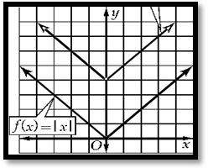  الشكل المنحني المرسوم مع الدالة الام يعبر  عن الدالة تساوي
~ 2 | ا~ | ب~ | ج~ | د~
~ 3 | اذا كانت , فان
~ 3 | ا~ 3 | ب~ 15 | ج~ 6 | د~ 4
~ 4 | قيمة العبارة تساوي.......
~ 4 | ا~ 1 | ب~ 10 | ج~ 10 - | د~ غير معرف
~ 5 | قيمة المقدار 2 هي........
~ 5 | ا~ | ب~ | ج~ | د~ 1
~ 6 | حل المعادلة = - هـو......
~ 6 | ا~ 5 | ب~ 2 | ج~ 4 | د~ 8
~ 7 | المتطابقة تساوي .......
~ 7 | ا~ | ب~ | ج~ | د~
~ 8 | من متطابقات ضعف الزاوية تساوي .......
~ 8 | ا~ | ب~ | ج~ | د~
~ 9 | للقطع المكافيء الذي معادلته تكون رأسه
~ 9 | ا~ | ب~ | ج~ | د~
~ 10 | القطع الناقص الذي معادلته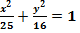 تكون بؤرتاه هما
~ 10 | ا~ | ب~ | ج~ | د~

السؤال الثاني :
ا~ ضع علامة ( √) امام العبارة الصحيحة و علامة (x) امام العبارة الخاطئة :
1~ | الدالة f(x) = x – 7 لا تعتبر دالة عكسية للدالة g(x) = x + 7 ( )
2~ | الصورة اللوغاريتمية للصورة هى ( )
3~ | ( )
4~ | لأي قطع زائد قيمة الاختلاف المركزي دائما أقل من 1 ( )
5~ | احد حلول المعادلة حيث هو ( )  تابـــــع
ب~ اذا كان فاوجد ......................................................................................................................................................................
.....................................................................................................................................................................
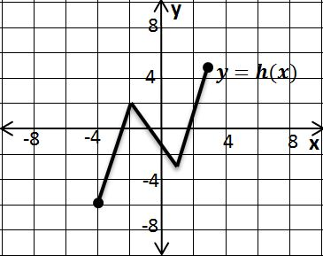
ج~ استعمل التمثيل البياني للدالة h في كل مما يلي لإيجاد مجال الدالة:
................................................................................
................................................................................
................................................................................

السؤال الثالث :
ا~ اكمل الفراغات التالية بالإجابة الصحيحة :
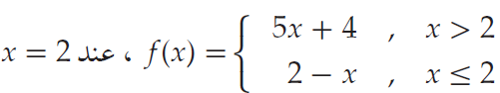
1~ | للدالة تكون غير متصلة و نوع عدم الاتصال هو ....................
2~ | اذا كانت فان القيمة التقريبية تساوي ....................
3~ | اذا كانت 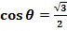 حيث فإن قيمة تساوي ....................
4~ | دائرة طرفي قطر فيها هما , يكون احداثي مركزها هو ....................

ب~ اكتب المعادلة التالية على الصورة الاسية :
.......................................................................................................................................
.......................................................................................................................................
.......................................................................................................................................
ج~ استعمل الحاسبة لإيجاد قيمة ما يأتي مقربا الناتج لأقرب جزء من عشرة آلاف:
=…………………
تابـــــع
السؤال الرابع :

ا~ ضع بين القوسيين في العمود ((((B رقم العبارة المناسبة من العمود ((A)) :

((A)) | ((((B
1 متوسط معدل التغير للدالة على الفترة يساوي ................ | ( )
2 قيمة العبارة: هي ................ | ( ) | 4
3 قيمة تساوي ................ | ( ) | 28
 | ( ) | -28
 | ( ) | -3

ب~ بسط العبارة التالية :
.......................................................................................................................................
.......................................................................................................................................
.......................................................................................................................................
ج~ اثبت ان المعادلة التالية تمثل متطابقة :
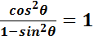
.......................................................................................................................................
.......................................................................................................................................
.......................................................................................................................................
د~ اكتب المعادلتين الوسيطتين فيما يلي بالصورة الديكارتية :
.......................................................................................................................................
.......................................................................................................................................
.......................................................................................................................................
.......................................................................................................................................
.......................................................................................................................................
انتهت الاسئلة

